Ajustes Atlas | 26/10/26

- Correção links de imagens quebrados
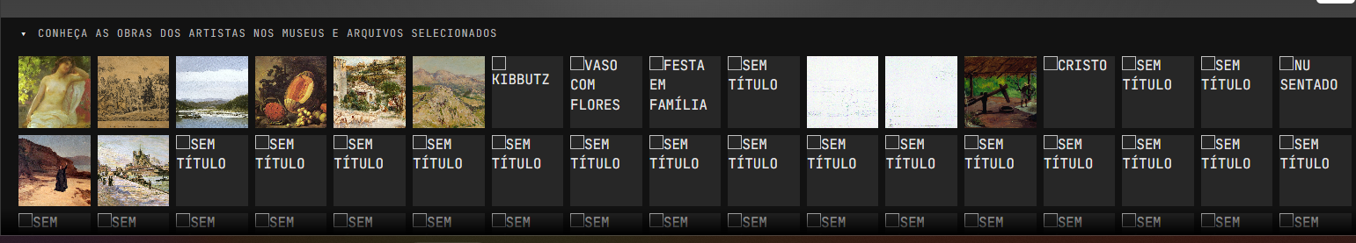
- Aumentar um pouco a distância entre os pares de botões na lateral direita

- Diminuir a distância entre dados de Perfil dos Resultados e de Nascimento
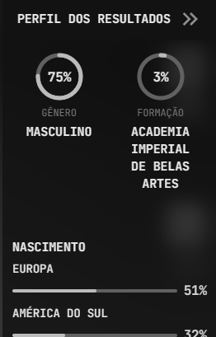
- Sobreposição de Filtrar por País e Trajetos na versão intermediária/tablet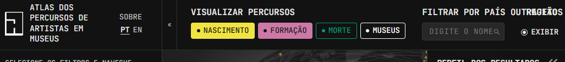

- Aumentar tamanho do ‘X’ (fechar) nos cards em geral
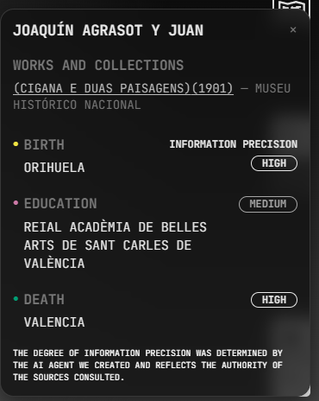
- Escurecer continentes para maior contraste com os pontos na versão clara
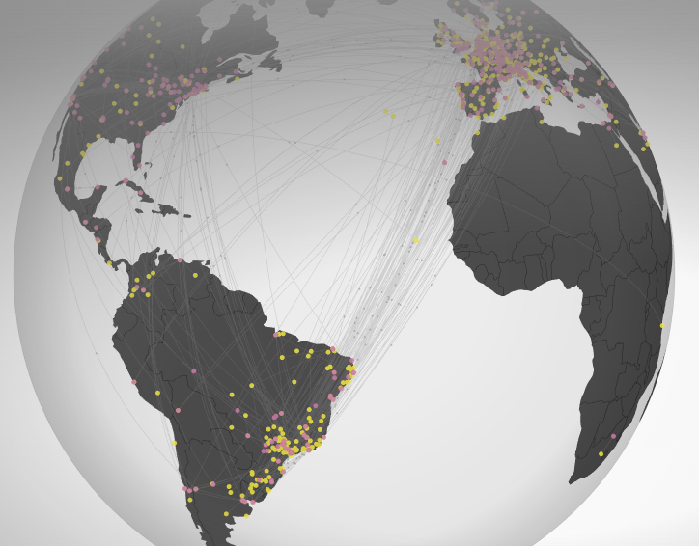
- Na versão clara, converter a cor de Museus e Arquivos selecionados para preto e hover cinza um pouco mais claro
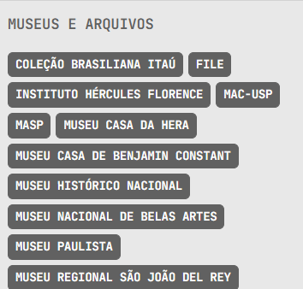
- Diminuir vinheta/névoa ao redor do globo na versão clara e reduzir sombra de Resultados
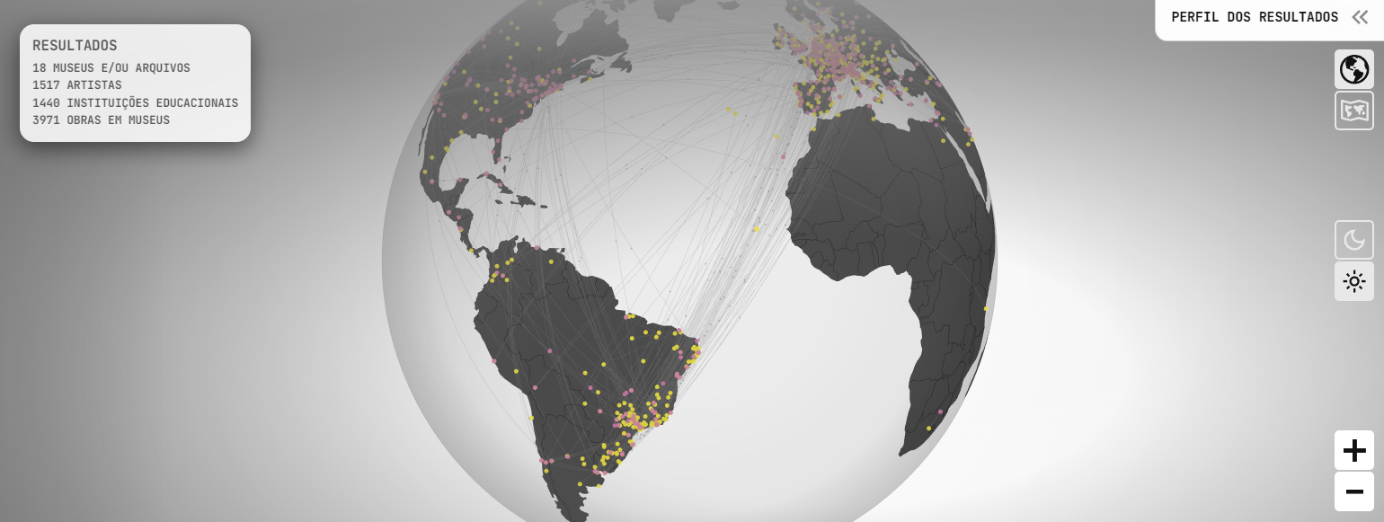
- Mudar cor das porcentagens para o mesmo cinza dos continentes para maior contraste
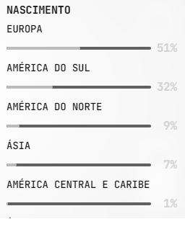
- Fazer a cor dos botões da lateral direita que não estão selecionados ficar invertida em relação ao fundo, para que eles não desapareçam em fundo claro

- No fundo claro, mudar a cor de fundo dos cards iniciais para cinza mais escuro, para maior contraste
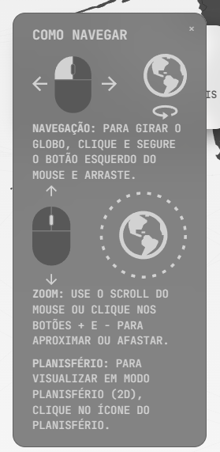
- Aumentar a proporção do texto de Sobre/About
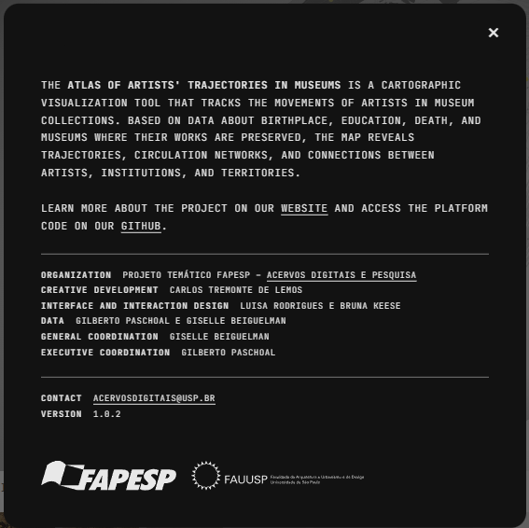
- Aumentar a proporção do header e menus na versão para celular, aumentar tamanho do ‘X’ no modal de aviso e acelerar carregamento do globo se possível
